ДЕНЬ ЗДОРОВЬЯ
ИГРА - ПУТЕШЕСТВИЕ –«КРУГ ЗДОРОВЬЯ»
”Деньги потерял–ничего не потерял, время потерял–много потерял, здоровье потерял–всё потерял”.
Народная мудрость

Цель: создание здоровье сберегающей среды как средства сохранения и укрепления здоровья.
Задачи: пропаганда здорового образа жизни, формирования у обучающихся убеждения о пользе здорового образа жизни, определения условий сохранения здоровья; профилактика вредных привычек и злоупотребления ПАВ.
Форма: игра–путешествие по станциям.
Подготовительная работа:
Размещение красочногообъявлениеоначалемероприятияна информационномстенделагеря.
Оформление станций на пришкольной территории:
1. Подготовить таблички с названиями станций. (Приложение 1).
Станции:
№1 станция «Азбука здоровья»
№2 станция «Спортивная»
№3 станция «Витаминная»
№4 станция «Медицинская»
№5 Станция «ЗОЖ».
№ 6 Станция «Шифр»
№ 7 Станция «СООБРАЖАЙ-КА»
№ 8 Станция «Творческая»
№ 9 Станция «Головоломка»
2. Подготовить «Маршрутные листы для команд». (Приложение 2).
3. Подготовить карточки с заданиями для капитанов. (Приложение 3).
4. Подготовить разрезные карточки с пословицами для станции«Азбука здоровья». (Приложение 4).
5. Подготовить карточки с анаграммами для станции «Азбука здоровья».
(Приложение 5).
6. Подготовить карточки с вопросами для станции «Витаминная».
(Приложение 6).
7. Подготовить мячи для спортивной игры «Пингвин».
8. Подготовить медицинскую аптечку и различные предметы, не входящие в состав аптечки.
9. Подготовить дипломы по количеству команд для награждения в номинациях.
Оформление зала: плакаты« Ералаш здоровья», «Аптечка здоровья», стенгазета с кроссвордами ЗОЖ.
Оснащение зала: проектор, видео роликио ЗОЖ, музыкальное оформление.
Ход мероприятия: «КРУГ ЗДОРОВЬЯ»
Мероприятие начинается в зале. Звучит музыка: «Дыхание природы».
Ведущий1: - Здравствуйте, дорогие друзья! Я говорю вам «здравствуйте», а это значит, что я всем желаю здоровья! Задумывались ли вы когда-нибудь о том, почему в приветствии людей заложено пожелание друг другу здоровья?
Ведущий2:- Наверное, потому, что здоровье для человека – самая главная ценность. Но, к сожалению, мы начинаем говорить о здоровье тогда, когда его теряем. Народная мудрость гласит: ”Деньги потерял–ничего не потерял, время потерял–много потерял, здоровье потерял–всё потерял”. Давайте уточним, что же такое здоровье? (ответы детей)
Ведущий1: -Здоровье – это не просто отсутствие болезней, это состояние физического, психического и социального благополучия. Скажите, ребята, отчего зависит здоровье? (ответы детей)
Ведущий2:- Главные факторы здоровья – это движение, закаливание, правильное питание, режим. А, что ухудшает здоровье человека? (ответы детей: употребление алкоголя, курение, наркомания и т.д.).
- Сегодня мы проводим игру-путешествие по станциям «Круг здоровья» (Под гимн рф стоять смирно!)
Ведущий: Эй, друзья, пожалуйте сюда,
Веселья вам да радости.
Давно мы вас ждём-поджидаем,
Праздник без вас не начинаем.
Помериться силой,
Побегать, попрыгать.
Зовём на площадку друзей,
Спешите сюда поскорей. -------------(выход команд)
А, теперь я хочу спросить у вас…
Таких, что с физкультурой
Не дружит никогда,
Не прыгают, не бегают,
А, только спят всегда,
Не любят лыжи и коньки
И на футбол их не зови.
Раскройте нам секрет–
Таких здесь с нами нет? (Дети хором отвечают:“Нет”)
Кто с работой дружен–
Нам сегодня нужен? (“Нужен”)
Кто с учёбой дружен–
Нам сегодня нужен? (“Нужен”)
Кто со спортом дружен–
Нам сегодня нужен? (“Нужен”)
Таким ребятам хвала и честь.
Такие ребята средь на сесть? (“Есть)
Ребёнок1:
Внимание! Внимание!
Гости и наша компания!
С Днём здоровья всех поздравляем
И успехов огромных желаем.

Ребёнок2:
Здоровый образ жизни.
Полезен он для всех
Здоровый образ жизни
Удача и успех!

Ребёнок 3:
Хорошо здоровым быть!
Соков надо больше пить!
Гамбургер забросить в урну,
И, купаться в речке бурной!
Закаляться, обливаться,
Спортом разным заниматься!

Ребёнок 4:
И болезней не боясь, в тёплом доме не таясь,
По Земле гулять свободно, красоте дивясь природной!
Вот тогда начнёте жить!
Здорово здоровым быть!

Ведущий2: А, теперь разделимся на 9 команд. Каждая команда выберет капитана.
Капитаны должны ответить на вопросы. Кто быстрее ответит на вопрос, тот получает маршрутный лист, с какой станции будет стартовать команда.
Начало пути к финишу. (Старт)
Инструмент спортивного судьи. (Свисток)
Спортивный снаряд для перетягивания. (Канат)
“Бородатый” спортивный снаряд. (Козёл)
Мяч вне игры. (Аут)
Передача мяча в игре. (Пас)
Русский народный бейсбол. (Лапта)
Танцор на льду. (Фигурист)
Предки кроссовок. (Кеды)
Спортсмен, который ходит сидя. (Шахматист)

Далее проводится инструктаж по путешествию:
1. Представляются организаторы и помощники, работающие на станциях (соц. педагог, медсестра, физорг, воспитатель).
2. Командиры участникам объясняют, что после прохождения той или иной станции, команда может заработать от 1 до 5 баллов. Побеждает та команда, которая первой заработает наибольшее количество баллов.
3. Выдаются «Маршрутные листы» капитанам команд.
4. После подачи звукового сигнала путешествие начинается.
5. Путешествие по станциям занимает около 1,5 часов. Пребывание отряда на одной станции до10 минут.
6. Сбор «Маршрутных листов».
7. Подводятся итоги путешествия, награждение после завершения игры.
8. Размещается информации о проведении игры на информационном стенде школы.
Ведущий1: Встречаемся на станциях здоровья.
Подаётся звуковой сигнал и игра – путешествие начинается.
№1. Станция «Азбука здоровья»
Организатор: У многих народов есть пословицы и поговорки, в которых говорится о здоровье. Команды должны из деформированных пословиц и поговорок составить целые выражения
Задание№1. (Старшее звено)
Нужно собрать пословицы из предложенных слов и объяснить их смысл.
Сколько не успели составить или составили неправильно, столько раз все члены команды отжимаются.
Болен - лечись, | а здоровье смолоду.
Здоров будешь, | тот о том и говорит
Аппетит от больного бежит, | а здоровье под старость!
Здоров - скачет, | кто болен не бывал
Береги платье снову, | не могу - ем по пирогу
Здоровье не купишь | а к здоровому катится.
У кого что болит, тот | горько и без перцу.
Береги честь смолоду, | она в дугу согнет
Деньги потерял - ничего не потерял, время потерял-много потерял, | тот не думает в гости.
Тот здоровья не ценит, | а здоров - берегись.
Болезному сердцу | остальное будет
Было бы здоровье | захворал - плачет.
Дай боли волю | здоровье потерял - все потерял
Хвораю - ем по караваю, | его разум дарит.
У кого болят кости, | всё добудешь.
Ответы к пословицам (для судьи):
Болен - лечись, а здоров – берегись;
Здоров будешь, всё добудешь;
Аппетит от больного бежит, а к здоровому катится;
Здоров - скачет, захворал – плачет;
Береги платье снову, а здоровье смолоду;
Здоровье не купишь - его разум дарит;
У кого что болит, тот о том и говорит;
Береги честь смолоду, а здоровье под старость!;
Деньги потерял - ничего не потерял, время потерял-много потерял, здоровье потерял - все потерял;
Тот здоровья не ценит, кто болен не бывал;
Болезному сердцу горько и без перцу;
Было бы здоровье - остальное будет;
Дай боли волю - она в дугу согнет;
Хвораю - ем по караваю, не могу - ем по пирогу;
У кого болят кости, тот не думает в гости.

Задание№2: Конкурс «Анаграммы» на время. (начальная школа)
На листочках записаны в разном порядке буквы. Нужно собрать слово, связанное со здоровьем. Кто быстрее?
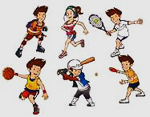
ЗКУЛЬФИТРАУ–физкультура
ДКАЗАРЯ–зарядка
ЛКАЗАКА–закалка
ЕНГИАГИ–гигиена
ЛКАПРОГУ–прогулка
ЭАКАБРОИ–аэробика
ГОЗИЛАКОЛМ (алкоголизм)
ДАЛИПОМИА (олимпиада)
ИМЯНАКРОНА (наркомания)
ИЕАЗЛАКИВАН (закаливание)
НИТЫВАМИ (витамины)
ЕИНУКРЕ (курение)

№2. Станция «Спортивная»
Задание№1: Загадки о спорте и здоровье.
Участникам необходимо отгадать загадки. Сколько загадок (вопросов) отгадывает команда, столько баллов заносим в маршрутный лист.
1. Буйное море
Играет на просторе,
Кит приплыл–
Рот раскрыл,
А во рту–решётка,
Льётся море сквозь неё–
Волна к волне покорно льнёт. (Волосы и расчёска)
2. Белое корыто
К полу прибито (Ванна)

3. Зеленый луг,
Сто скамеечек вокруг,
Отворот до ворот
Бойко бегает народ.
На воротах этих -
Рыбацкие сети (Стадион, футбольное поле)
4. Железные блины
Соединены,
Тонкая палка–
Железная скалка,
Блины печёт,
Силой влечёт (Штанга)

5. Двухметровая детина
Мяч к мячу, за ним второй
Ведь корзина–то с дырой! (Баскетбол)

6. Лёд вокруг прозрачный, плоский
Две железные полоски
А над ними кто-то пляшет
Прыгает, руками машет. (Фигурист)

7. Когда мы шутим, веселимся
И просто радостно резвимся,
То эти звуки издаем,
Каким их словом назовём (Смех)
8. На земле он всех сильней,
Потому, что всех умней. (Человек)
9. Коль крепко дружишь ты со мной,
Настойчив в тренировках,
То будешь в холод, дождь и зной
Выносливым и ловким. (Спорт)

9.Для здоровья очень важен
И прибавляет сил.
Он бывает сладкий даже
И всем необходим (сон).

10. Едет он со стадиона
На квартиру чемпиона.
Будет жить с призёром вместе
На почётном, видном месте… (Кубок)

11.Бывает яблочный, фруктовый,
А, так же ягодно-сливовый.
Полезен очень по утрам,
Здоровым быть поможет нам (сок)

12.Оно важно для человека,
С ним проживешь не меньше века.
И не узнаешь никогда,
Кто такие доктора (здоровье)

Задание № 2
Начальная школа ----Метание мяча (3 девочки и 3 мальчика) - (Учитывается дальность броска)
Среднее и старшее звено -------Бег 60 м. - (Учитывается время)
№3. Станция «Витаминная»
Задание№1: (Среднее и старшее звено)
За пять минут найдите на данных листах как можно больше ягод, фруктов и овощей.
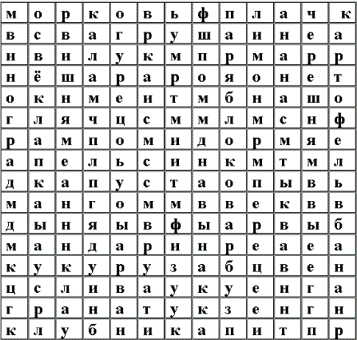

Задание №2. Станция «Вредно–полезно» (начальная школа)
Полезные продукты | «Злые» продукты

№4. Станция «Медицинская»
Задание№1 (Начальная школа):
Детям представлены различные предметы. Из них необходимо собрать медицинскую аптечку.
Задание№2
Уважаемая команда, добро пожаловать на станцию №4 «Медицинская».
Попрошу вас разделиться на 2 группы.
1 группа – 1-4 класс.
2 группа – 5-11 класс.
Первая группа. Задание для вас. На столе лежат различные предметы. Ваша задача посмотреть эти предметы и положить те, которые должны лежать в аптечке.
Вторая группа. Ваше задание будет заключаться в оказании первой помощи.
1) Для начала мне нужно 2 человека. Вам необходимо установить последовательность алгоритма действий оказания первой помощи при артериальном кровотечении по карточкам.
2) Еще 2 человека. Вам необходимо сделать то же самое при венозном кровотечении.
3) Еще 2 человека. ПП при переломах.
4) Еще 2 человека. ПП при ушибах.
Теперь вам необходимо выбрать, кто будет оказывать первую помощь, а кто будет пострадавшим, и показать как оказывать первую помощь. Все имеющееся оборудование у вас на столе.

Составить меню на день (старшие)

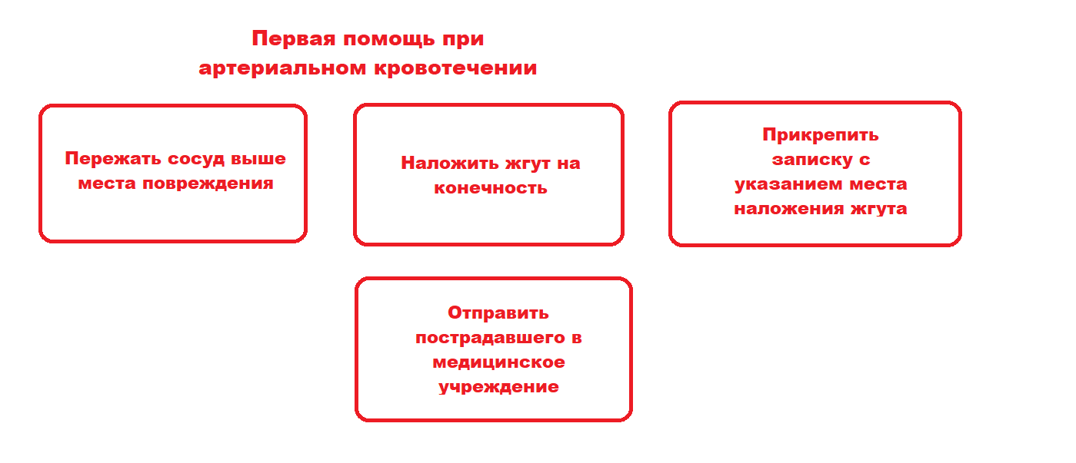
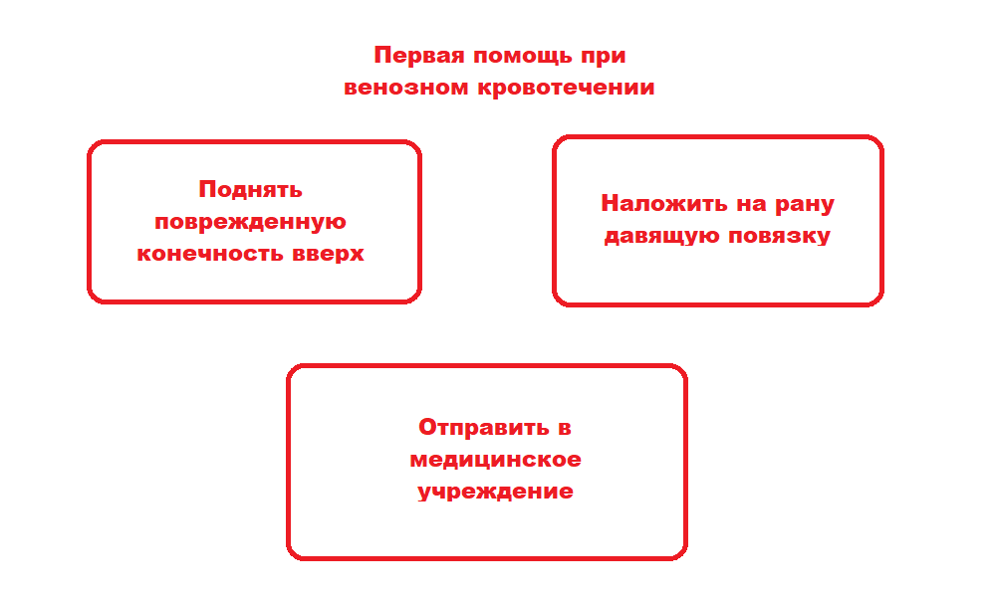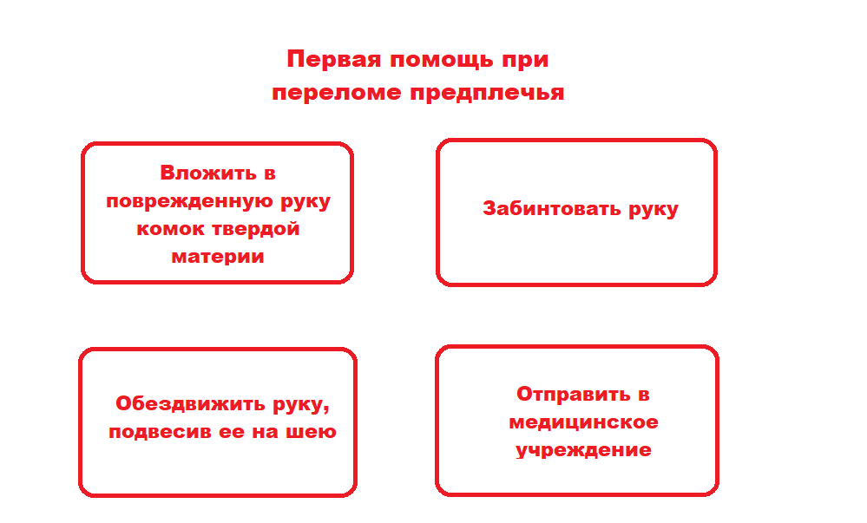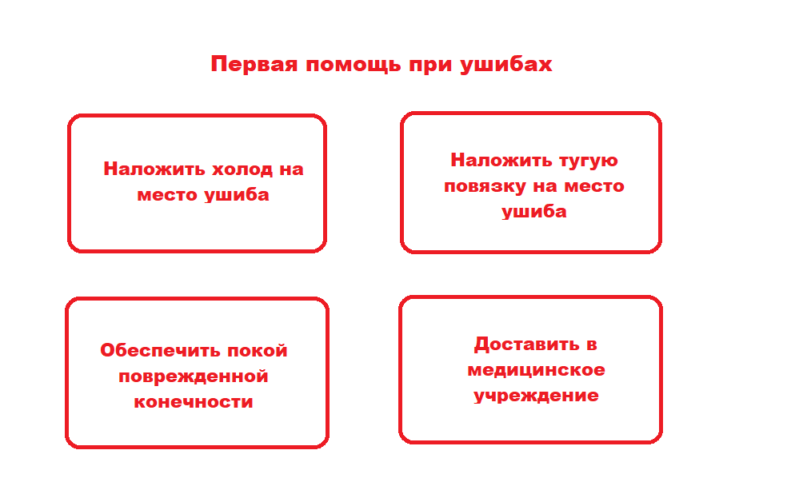

№5. «Станция ЗОЖ».
Задание № 1 «ВСЁ ПО ТРИ»
Игроки встают в круг. Судья бросает мяч одному из игроков, называя группы предметов. Игрок должен назвать три любых предмета из этой группы. Если игрок не может назвать три слова, вся команда приседает три раза.
Для 1-4 классов | Для 5-11 классов
Овощи | Способы закаливания
Фрукты | Лекарственные растения
Зимние виды спорта | Продукты, богатые витамином С
Летние виды спорта | Продукты, богатые кальцием
Способы закаливания | Спортивные снаряды
Полезные привычки | Вредные привычки
Вредные привычки | Полезные привычки
Спортивные снаряды | Профилактика коронавируса
Профилактика коронавируса | Зимние виды спорта
Предметы для выполнения зарядки | Летние виды спорта
Лекарственные растения
№ 6. Станция «Шифр»
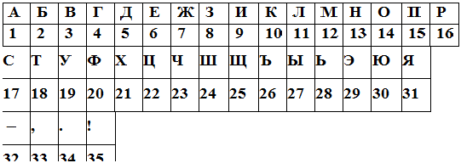
Задание№1 С помощью шифра прочитайте строчки из стихотворения, номер обозначает букву в алфавите. Время на раскодировку– 5 минут, за каждое правильно составленное слово или знак препинания– 1 балл.
16,14,5,9,13,1 32 29,18,14 10,1,10 17,14,11,13,22,6 33
17,3,6,18,9,18 15,14 7,9,8,13,9 14,13,1 34
2,19,5,18,14 2,27 3 5,6,18,17,18,3,14 14,10,14,13,22,6
3,5,16,19,4 14,18,10,16,27,3,1,6,18 14,13,1 35

Ответ.
Родина – это как Солнце,
Светит по жизни она.
Будто бы в детство оконце
Вдруг открывает она!
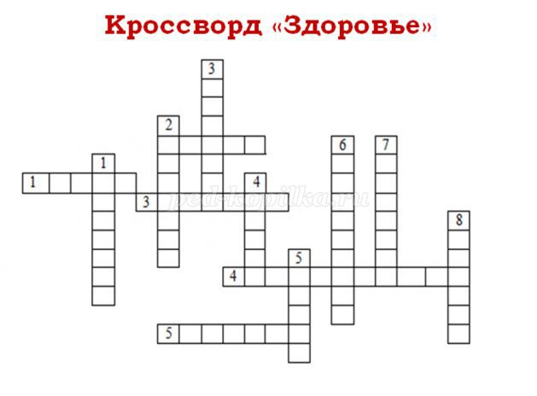
Задание №2
ПО ВЕРТИКАЛИ:
1. Вещества, необходимые для укрепления организма. (витамины)
2. Его за деньги не купишь, о нем не думаешь, пока не заболеешь. (здоровье)
3. То, к чему приводит систематическое переедание. (ожирение)
4. Острое инфекционное заболевание - воспаление миндалин. (ангина)
5. Растирание тела для лечебных целей. (массаж)
6. Этим видом спорта занимается Алина Кабаева. (гимнастика)
7. Любимое лекарство доктора Пилюлькина. (микстура)
8. Вредная привычка, переходящая в зависимость, вызывающая различные заболевания органов дыхания. (курение)
ПО ГОРИЗОНТАЛИ:
1. Медицинский инструмент для инъекций. (шприц)
2. Правило употребление пищи в целях рационального питания (диета)
3. Состояние организма в инфекционный период. (болезнь)
4. Упражнения и процедуры, способствующие укреплению организма. (закаливание)
5. … - залог здоровья. (чистота)

№ 7. Станция «СООБРАЖАЙ-КА» - (10 минут)
Ведущий.
Вам нужно проявить свои лучшие качества–умение быстро соображать, дружно работать.
Русский язык богат и могуч. Если задуматься, то каждое слово вызывает у нас в памяти другие слова, как-то связанные с первым словом. Это называется «ассоциации».
Например, когда я говорю слово «ремонт», у меня возникают такие ассоциации: краска, обои, клей, кисти, мыть, размешивать краски, красить, запах, отмывать руки, пачкаться и т. д.

Ваша задача – подобрать, как можно больше слов-ассоциаций к словам ЗДОРОВЬЕ, ЛЮБОВЬ, и БОЛЕЗНЬ. (Дети обсуждают и записывают слова на карточках.

№ 8. Станция «Творческая»
На столах команд лежат карточки с буквами алфавита, ватман, фломастеры, карандаши. Один участник от команды вытягивает карточку с буквой, показывает её судье. Задача каждой команды за 5 минут нарисовать не менее 6 «слов» (по темам спорт и здоровье).
Если за указанное время команда не справилась, все игроки выполняют по 10 наклонов к полу.
Буквы: П, С, В, М, К, Б,
№ 9. Станция «Головоломка»
Задание № 1. Из спичек построен дом. Надо переложить две спички так, чтобы дом повернулся другой стороной.

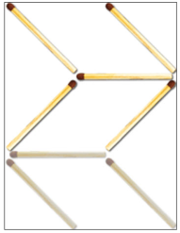
Задание № 2. Переложите 3 спички, чтобы стрела поменяла своё направление на противоположное.
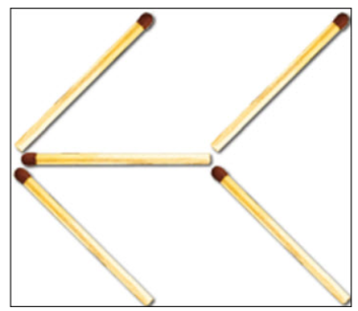(ответ)
Задание № 3.
Вы должны исправить неверное равенство и сделать его верным. При этом вы не должны прикасаться к спичкам, спички также нельзя поджигать, перемещать, передвигать и т.п.
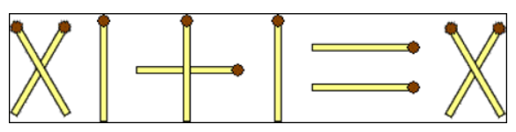
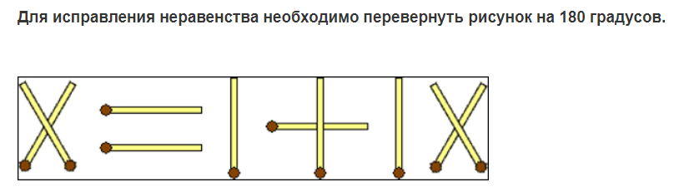
Задание № 4.
Восемнадцать спичек образовывают 6 одинаковых прилегающих друг к другу квадратов. Заберите 2 спички так, чтобы осталось 4 таких же квадрата.
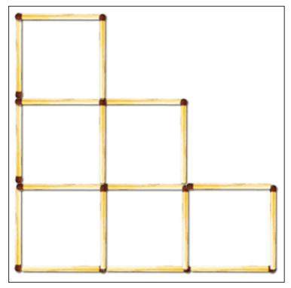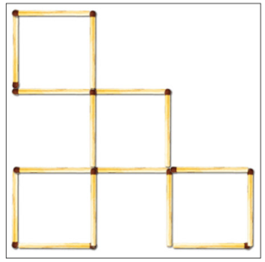

Приложение 1
Таблички с названиями станций
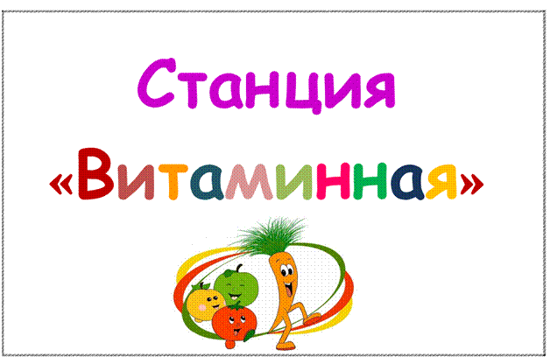
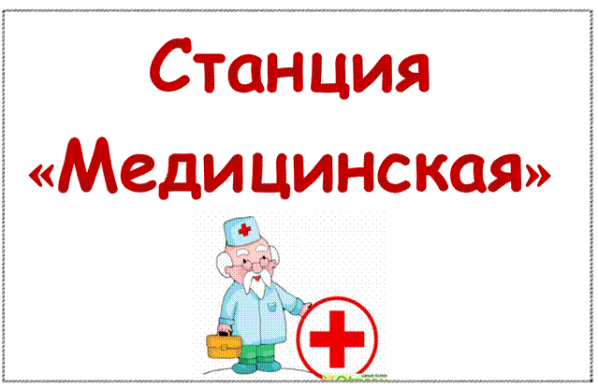

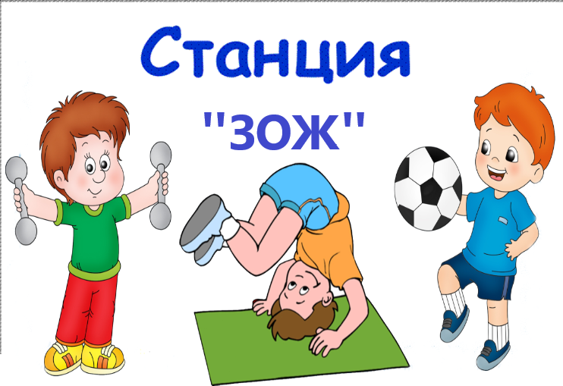
Приложение 2
Маршрутные листы для команд
I команда
№  п/п | Названиестанций | Оценка/баллы
1 | Станция «Азбука - здоровья»
2 | Станция «Спортивная»
3 | Станция «Витаминная»
4 | Станция «Медицинская»
5 | Станция «ЗОЖ»
6 | Станция «Шифр»
7 | Станция «Соображай - ка»
8 | Станция «Творческая»
9 | Станция «Головоломка»

II команда
№  п/п | Название станций | Оценка/баллы
1 | Станция «Спортивная»
2 | Станция «Витаминная»
3 | Станция «Медицинская»
4 | Станция «ЗОЖ»
5 | Станция «Шифр»
6 | Станция «Соображай - ка»
7 | Станция «Творческая»
8 | Станция «Головоломка»
9 | Станция «Азбука - здоровья»
III команда

№  п/п | Название станций | Оценка/баллы
1 | Станция «Витаминная»
2 | Станция «Медицинская»
3 | Станция «ЗОЖ»
4 | Станция «Шифр»
5 | Станция «Соображай - ка»
6 | Станция «Творческая»
7 | Станция «Головоломка»
8 | Станция «Азбука - здоровья»
9 | Станция «Спортивная»

IV команда

№  п/п | Название станций | Оценка/баллы
1 | Станция «Медицинская»
2 | Станция «ЗОЖ»
3 | Станция «Шифр»
4 | Станция «Соображай - ка»
5 | Станция «Творческая»
6 | Станция «Головоломка»
7 | Станция «Азбука - здоровья»
8 | Станция «Спортивная»
9 | Станция «Витаминная»

V команда
№  п/п | Название станций | Оценка/баллы
1 | Станция «ЗОЖ»
2 | Станция «Шифр»
3 | Станция «Соображай - ка»
4 | Станция «Творческая»
5 | Станция «Головоломка»
6 | Станция «Азбука - здоровья»
7 | Станция «Спортивная»
8 | Станция «Витаминная»
9 | Станция «Медицинская»
VI команда
№  п/п | Название станций | Оценка/баллы
1 | Станция «Шифр»
2 | Станция «Соображай - ка»
3 | Станция «Творческая»
4 | Станция «Головоломка»
5 | Станция «Азбука - здоровья»
6 | Станция «Спортивная»
7 | Станция «Витаминная»
8 | Станция «Медицинская»
9 | Станция «ЗОЖ»

VII команда

№  п/п | Название станций | Оценка/баллы
1 | Станция «Соображай - ка»
2 | Станция «Творческая»
3 | Станция «Головоломка»
4 | Станция «Азбука - здоровья»
5 | Станция «Спортивная»
6 | Станция «Витаминная»
7 | Станция «Медицинская»
8 | Станция «ЗОЖ»
9 | Станция «Шифр»
VIII команда
№  п/п | Название станций | Оценка/баллы
1 | Станция «Шифр»
2 | Станция «Соображай - ка»
3 | Станция «Творческая»
4 | Станция «Головоломка»
5 | Станция «Азбука - здоровья»
6 | Станция «Спортивная»
7 | Станция «Витаминная»
8 | Станция «Медицинская»
9 | Станция «ЗОЖ»

IX

№  п/п | Название станций | Оценка/баллы
1 | Станция «Головоломка»
2 | Станция «Азбука - здоровья»
3 | Станция «Спортивная»
4 | Станция «Витаминная»
5 | Станция «Медицинская»
6 | Станция «ЗОЖ»
7 | Станция «Шифр»
8 | Станция «Соображай - ка»
9 | Станция «Творческая»

Приложение 3
Карточки с заданиями для капитанов
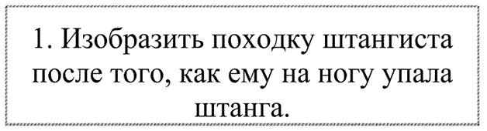

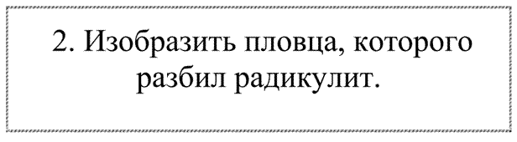

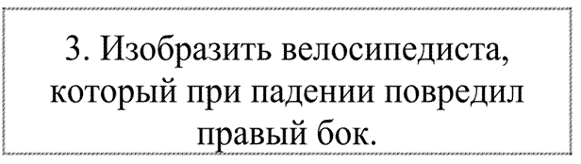

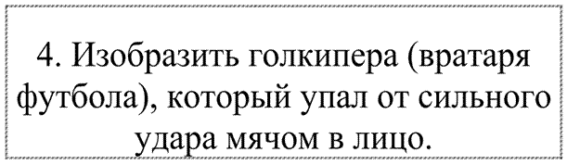

Приложение 4
Карточки разрезные с пословицами для станции
«Азбука здоровья»

В здоровом
теле–здоровый дух!
Залог здоровья–
чистота!
Болен–лечись,
А здоров–берегись!
Здоровье в порядке–спасибо зарядке!

Приложение 5
Карточки с анаграммами для станции
«Азбука здоровья»
Приложение 6
Карточки с вопросами для станции «Витаминная»
№1.В какое время года лучше всего закаляться?
ЗИМОЙ | ВЕСНОЙ
ЛЕТОМ | ОСЕНЬЮ

№2.Какое лекарственное растение используется для остановки кровотечения?
КРАПИВА |  | ПОДОРОЖНИК
ЗВЕРОБОЙ |  | РОМАШКА
№3.Какой предмет является лучшей тяжестью для любителей утренней зарядки?
КАЧЕЛИ |  | ГАНТЕЛИ
БЛИНЫ |  | КЕГЛИ
№4.Что является залогом здоровья (из пословицы)?
ЧИСТОТА | СИЛА
КРАСОТА | УМ
№5.Верно ли, что если зимой ходить без шапки, волосы будут закаливаться и выглядеть красиво?

ДА |  | Если ходить так 2-3 раза в неделю
НЕТ |  | НЕ ЗНАЮ
№6. Что означает слово «Витамин»?

КОНФЕТЫ |  | ЗДОРОВЬЕ
ЖИЗНЬ |  | ВРЕД

